Tinjauan Kepustakaan

Dampak Reklamasi Pantai Menggunakan Sampah Plastik Terhadap Populasi Terumbu Karang

Septriza Auli¹, Ahmad Herison²
¹Mahasiswa Jurusan Teknik Sipil Fakultas Teknik Universitas Lampung
²Dosen Jurusan Teknik Sipil Fakultas Teknik Universitas Lampung
Jl. Prof. Dr. Sumantri Brojonegoro No. 1 Bandar Lampung

Informasi Artikel |  | ABSTRACT
Sejarah Artikel:  Diterima Redaksi:  Revisi Akhir:  Diterbitkan Online: |  | Beach reclamation is one of the human efforts to answer the limitations of land in urban areas with the aim of expanding coastal areas to develop new areas so that land resources become more useful. This happened in the coastal area of Lampung Bay. With the main material made of plastic waste, the people who live in the coastal area of Lampung Bay launched the reclamation process. The purpose of this study was to investigate the impact of coastal reclamation using plastic waste on coral reef populations in the coastal area of Lampung Bay. The research method used were data collection and data processing methods. This paper described some of the impacts caused by coastal reclamation carried out by coastal area of Lampung Bay residents to build a residential area based on the water quality and the percentage of the coral covers. The results obtained from this study were in the form of the condition of coral reefs in the coastal area of Lampung Bay. The conclusion of this study was that there are some impacts caused by coastal reclamation activities using plastic waste on the number and condition of coral reefs. It was done by the citizens of the coastal area of Lampung Bay, especially in Panjang Subdistrict.
Kata Kunci
reclamation, plastic waste, Lampung Bay
Korespondensi
Telepon: +6285784494573
E-mail: septrizaauli@gmail.com

PENDAHULUAN
Negara Indonesia terdiri dari daerah laut dan pesisir yang terbentang seluas tiga per empat dari luas total wilayah Indonesia, yaitu sekitar 5,8 juta km² dari 7,8 juta km². Daerah pesisir memiliki berbagai keanekaragaman sumber daya dan manfaat yang sangat besar bagi kehidupan makhluk hidup hingga saat ini. Sebagian besar masyarakat Indonesia memanfaatkan daerah pesisir untuk memenuhi berbagai macam kepentingan hidup seiring dengan perkembangan zaman dan kehidupan sosial ekonominya (Ruchyat, 2008). Menurut Supriharyono (2002), sekitar 60% dari jumlah total masyarakat yang tinggal di Indonesia menempati daerah pesisir. Sebanyak 9.261 desa dari 64.439 desa yang terdapat di Indonesia dapat digolongkan sebagai desa atau permukiman pesisir. Masyarakat daerah pesisir merupakan masyarakat tradisional dengan kondisi sosial, ekonomi, dan latar belakang pendidikan yang relatif rendah. Sekitar 90% dari masyarakat yang tinggal di daerah pesisir hanya menempuh pendidikan hingga sekolah dasar.

Menurut Dahuri et al. (1996), daerah pesisir merupakan daerah pertemuan antara daratan dan lautan. Suatu daerah pesisir yang menjorok ke arah darat merupakan daerah daratan yang masih mendapatkan pengaruh dari kejadian lautan seperti angin laut, gelombang, pasang surut, dan sebagainya. Sedangkan daerah pesisir yang menjorok ke arah lautan merupakan daerah laut yang masih mendapatkan pengaruh dari aktivitas daratan seperti erosi, sedimentasi, dan lain-lain. Bangsa Indonesia menempatkan landasan harapannya pada daerah pesisir dan lautan berikut dengan sumber daya yang terdapat di dalamnya bagi kesejahteraan kehidupan di masa depan, sebab pada wilayah pesisir tersimpan beraneka ragam kekayaan sumber daya alam dan jasa-jasa lingkungan, seperti perikanan, terumbu karang, hutan mangrove, minyak dan gas, bahan tambang dan mineral, dan kawasan pariwisata (Anna, 2016).

Menurut Ismah (2017), pembangunan adalah suatu bentuk kebutuhan prioritas dalam perjalanan hidup dan perkembangan manusia yang membuatnya menjadi hampir tidak mungkin dipisahkan dengan kehidupan manusia. Pembangunan merupakan suatu proses yang hendak dijalani guna meningkatkan derajat hidup manusia. Pembangunan tersebut tidak terlepas dari aktivitas pemanfaatan sumber daya alam. Perubahan-perubahan yang dilakukan terhadap ekosistem dan sumber daya alam kerap kali mempengaruhi lingkungan hidup (Olivianty, 2013). Menurut Herry (2005), terdapat beberapa permasalahan yang terjadi di daerah perkotaan, akan tetapi permasalahan yang ditimbulkan oleh penggunaan lahan merupakan permasalahan lingkungan di daerah perkotaan yang paling nampak. Berikut ini merupakan tiga penyebab utama terkait permasalahan penggunaan lahan, antara lain pertumbuhan penduduk yang kian meningkat, pembangunan yang senantiasa menguasai daerah perkotaan, serta lahan perkotaan yang terbatas.

Akhir-akhir ini, tuntutan kebutuhan akan lahan membuat kota-kota di pesisir pantai cenderung diubah penggunaan lahannya. Menurut Yu & Zhang (2011), penyatuan kegiatan manusia dan kondisi lingkungan dicerminkan oleh perubahan penggunaan lahan, sehingga hal tersebut mempengaruhi ekosistem dari aspek yang sangat rumit. Reklamasi pantai adalah salah satu jenis perubahan penggunaan lahan. Menurut Ensiklopedi Nasional Indonesia (1990), reklamasi adalah suatu kegiatan atau proses untuk memperbaiki suatu daerah atau kawasan yang memiliki daya guna yang rendah menjadi daerah yang dapat lebih bermanfaat untuk memenuhi berbagai keperluan manusia diantaranya sebagai sarana dan prasarana baru seperti bandara, pelabuhan, permukiman, kawasan perindustrian, sarana sosial, rekreasi, dan lain-lain. Manusia membutuhkan perluasan lahan guna memenuhi beragam kebutuhan, salah satunya yaitu dengan cara mereklamasi pantai. Reklamasi pantai yaitu suatu kegiatan penimbunan atau pemasukkan material tertentu di kawasan pantai dengan tujuan untuk mendapatkan lahan kering (Nurmandi, 1999). Menurut Suhud (1998), reklamasi pantai dilakukan dengan tujuan : (1) membuka potensi pembangunan yang bernilai tinggi, (2) mengurangi tuntutan atas kebutuhan lahan di bagian kota yang sudah padat dengan cara mendapatkan lahan baru, (3) mengoperasikan kembali transportasi air sehingga dapat mengurangi beban transportasi darat, (4) meningkatkan pariwisata kelautan, (5) meningkatkan pendapatan di suatu daerah, (6) meningkatkan pertumbuhan ekonomi masyarakat di sekitar daerah pantai maupun perkotaan, dan (7) meningkatkan derajat sosial dan ekonomi masyarakat.

Pada dasarnya reklamasi pantai memiliki dampak pada terjadinya perubahan ekosistem di sekitar kawasan yang direklamasi, baik itu dampak buruk maupun dampak baik. Dalam hal ini, ekosistem yang terkena dampak dari reklamasi tersebut adalah ekosistem pantai. Ekosistem pantai merupakan sebuah ekosistem yang berada pada perbatasan antara lautan dan daratan. Beberapa komponen terdapat pada ekosistem pantai antara lain komponen biotik dan komponen abiotik. Komponen biotik yang terdapat pada ekosistem pantai merupakan suatu komponen makhluk hidup yang terdiri dari tumbuhan dan hewan di daerah pantai, sedangkan komponen abiotik merupakan suatu komponen tak hidup yang terdiri dari angin, arus, gelombang, pasir, dan sebagainya. Beberapa perubahan yang mungkin terjadi pada sebuah ekosistem pantai meliputi erosi dan sedimentasi, perubahan pola arus (Bambang et al., 2012), serta komposisi biota yang hidup di lingkungan perairan yang direklamasi, salah satunya yaitu terumbu karang. Terumbu karang merupakan salah satu sumber daya ekosistem pesisir yang sangat rentan terhadap kerusakan.

Hal ini terjadi di Pesisir Teluk Lampung, Kota Bandar Lampung. Teluk Lampung terletak di bagian selatan Pulau Sumatera yang secara geografis terletak di Kota Bandar Lampung, Provinsi Lampung. Teluk Lampung memiliki wilayah pantai yang terbilang luas. Pesisir Teluk Lampung yang terletak di wilayah Kota Bandar Lampung dan Kabupaten Lampung Selatan merupakan contoh wilayah pesisir yang telah banyak mengalami perubahan lahan pesisir menjadi kawasan industri antara lain industri batu bara, pembangkit tenaga listrik, pariwisata, pelabuhan perdagangan, perikanan, dan permukiman (Wiryawan et al., 1999) ; (Tugiyono et al., 2015). Undang-Undang No. 27 tahun 2007 pada Pasal 34 menjelaskan bahwa reklamasi hanya dapat dilaksanakan apabila manfaat ekonomi dan sosial yang didapat lebih besar dari biaya sosial dan biaya ekonominya. Namun, pelaksanaan reklamasi juga harus memperhatikan dan menjaga beberapa hal seperti : (1) kelanjutan kehidupan dan penghidupan masyarakat, (2) keseimbangan antara pemanfaatan dan pelestarian lingkungan pesisir, serta (3) persyaratan teknis pengambilan, pengerukan, dan penimbunan material (Akhiruddin, 2012).

Pada kenyataannya, proses reklamasi pantai yang dilakukan oleh warga Pesisir Teluk Lampung belum berjalan dengan baik dikarenakan oleh proses serta pemilihan bahan utama dari reklamasi pantai tersebut, yaitu sampah plastik dengan capuran tanah dan batu karang, sehingga dikhawatirkan menimbulkan dampak negatif seperti tercemarnya kawasan tersebut dan menurunnya jumlah populasi terumbu karang yang hidup di perairan Pesisir Teluk Lampung. Dengan demikian, adanya reklamasi pantai menggunakan sampah plastik di Pesisir Teluk Lampung tentunya berpengaruh terhadap bermacam-macam populasi yang ada.

Reklamasi pantai yang dilakukan oleh warga Pesisir Teluk Lampung dikhawatirkan menimbulkan dampak negatif dikarenakan oleh sebab-sebab sebagai berikut. Pada tingkatan pertama kegiatan pengembangan/pembangunan masih kurang matang dalam tahapan kebijakan (policy), tingkatan yang kedua yaitu pada aspek langkah-langkah atau prosedur pengembangan kawasan melalui kegiatan reklamasi, dan tingkatan yang ketiga yaitu pada tata cara serta teknik pelaksanaan kegiatan reklamasi pada kawasan pesisir pantai (Udjianto, 2015). Bila hal ini terus berlangsung, maka akan mengancam kelestarian populasi terumbu karang. Untuk itu diperlukan kajian mengenai dampak reklamasi pantai terhadap populasi terumbu karang yang hidup di perairan Pesisir Teluk Lampung.

Tujuan dilakukannya kajian ini yaitu untuk menyelidiki dampak reklamasi pantai menggunakan sampah plastik yang dilakukan oleh masyarakat Pesisir Teluk Lampung terhadap populasi terumbu karang. Proses perubahan dalam perkembangan wilayah dengan skala yang cukup besar dapat diamati serta dianalisis dengan perkembangan teknologi saat ini, sehingga memberi kemudahan dan kelancaran dalam melakukan perencanaan dan monitoring perkotaan.

METODOLOGI
2.1. Lokasi

Di dalam penelitian ini, yang menjadi lokasi (fokus) penelitian yaitu pada wilayah reklamasi pantai menggunakan sampah plastik di Pesisir Teluk Lampung. Teluk Lampung sebagaimana dimaksud dalam kajian ini dibatasi pada sekitar Kecamatan Panjang. Kecamatan Panjang merupakan kawasan pesisir Teluk Lampung (Gambar 1).
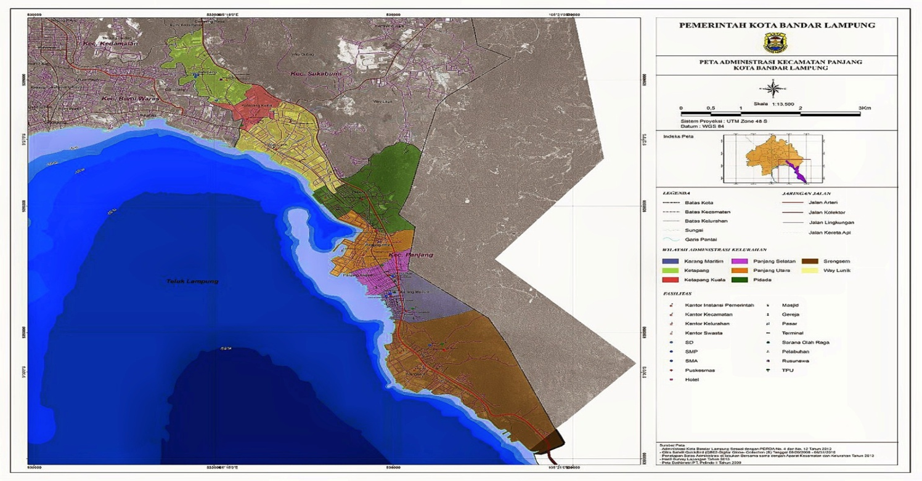
Gambar 1. Peta Kecamatan Panjang
(Sumber : Pemerintah Kota Bandar Lampung)

2.2. Metode Pengumpulan Data

Data dan informasi dikumpulkan melalui tinjauan kepustakaan. Tinjauan kepustakaan merupakan suatu metode yang digunakan dengan mempelajari buku literatur, jurnal-jurnal, dan bahan-bahan tertulis lainnya yang berhubungan dengan materi pembahasan yang digunakan dalam pembahasan ini.

2.3. Metode Pengolahan Data

Data yang terkumpul diolah dengan suatu teknik pengolahan data sebagai berikut :
a. Secara deduksi, yang merupakan pembahasan berdasarkan hal-hal yang bersifat umum, kemudian dibahas menjadi suatu kesimpulan yang bersifat khusus.
b. Secara induksi, yang merupakan pembahasan berdasarkan hal-hal yang bersifat khusus, kemudian dibahas menjadi suatu kesimpulan yang bersifat umum.

HASIL DAN PEMBAHASAN

Gambaran Umum Pesisir Teluk Lampung

Teluk Lampung merupakan salah satu dari dua teluk di ujung paling selatan pulau Sumatera, Kota Bandar Lampung terletak pada pangkal teluk, dan bagian mulut teluk (arah selatan-tenggara) berhadapan langsung dengan Selat Sunda yang merupakan perairan penghubung antara Laut Jawa dan Samudera Hindia di bagian utara dan selatan. Teluk Lampung merupakan salah satu perairan dangkal dengan kedalaman rata-rata 25 m. Kedalaman perairan di kawasan pantai Kota Panjang antara garis pantai hingga 1 – 2 km ke arah laut hanya berkisar

antara 1 – 2 m (John, 1999). Pesisir Teluk Lampung meliputi daratan dan perairan, dengan posisi geografis terletak antara 104˚56’-105˚45’ BT dan 5˚25’-5˚59’ LS. Total wilayah daratan
adalah 127.902 ha, dan luas perairan adalah 161.178 ha (Helfinalis, 2000). Luas daratan wilayah pesisir Teluk Lampung tergolong sebagai dataran pantai sempit dan perbukitan, dengan batuan dominan meliputi endapan aluvium dan rawa, batu gamping terumbu, dan endapan gunung api muda berumur quarter (Qhv). Wilayah yang berbatasan langsung dengan laut (Teluk Lampung) memiliki kelerengan datar yaitu berkisar antara 0-3% dengan elevasi 0-10 m dari permukaan laut (dpl), sedangkan wilayah ke arah daratan memiliki kelerengan beragam mulai dari landai yaitu berkisar antara 3-8% sampai dengan sangat curam yaitu >40%, dengan elevasi beragam mulai dari 10 sampai dengan >1.000 m dpl. Kelompok relief pada wilayah menuju arah laut tergolong dataran (flat), dan menuju arah daratan beragam yaitu berombak (undulating), bergelombang (rolling), dan berbukit (hummocky, hillocky, dan hilly) (Wiryawan et al., 1999).

3.2. Proses Reklamasi di Pesisir Teluk Lampung

Dilansir dari Tribun Lampung (2018), berdasarkan keterangan yang diberikan oleh warga Pesisir Teluk Lampung, reklamasi dengan bahan utama sampah plastik telah berlangsung sejak tahun 1980. Sampah tersebut sengaja ditimbun untuk dijadikan daratan atau reklamasi, yang selanjutnya menjadi permukiman. Proses reklamasi pun membutuhkan waktu yang cukup lama, yaitu sekitar satu tahun. LSM Lingkungan Mitra Bentala mengestimasikan lebih dari 3.000 ton sampah di pesisir Teluk Bandar Lampung, yang memiliki garis pantai sepanjang 27,01 kilometer. Hal itu merupakan estimasi penghitungan berdasarkan kegiatan bersih sampah pesisir, yang pernah dilakukan Mitra Bentala beberapa tahun yang lalu. Dalam sehari, sampah yang diangkut berjumlah 200 karung dengan isi per karung yaitu sebanyak 50 kg. Maka dalam satu hari ada 10 ton sampah yang diangkut dari Pesisir Teluk Bandar Lampung. Kegiatan pengangkutan sampah dilakukan setiap hari selama 10 bulan atau 300 hari. Sehingga, total sampah yang diangkut mencapai 3.000 ton.

Reklamasi menggunakan sampah diawali dengan membatasi laut yang akan ditimbun. Pembatasan dilakukan menggunakan bambu yang dipasangi jaring. Penggunaan jaring berfungsi agar sampah tidak menyebar. Setelah itu, batu karang diletakkan di antara lapisan jaring. Hal itu dilakukan sampai kawasan yang telah dibatasi tersebut berubah menjadi daratan. Setelah tinggi reklamasi sama dengan daratan, timbunan tersebut masih harus dikeringkan dari air laut yang ada. Proses pengeringan membutuhkan waktu sekitar 6 bulan sampai 1 tahun. Setelah daratan benar-benar terbentuk, rumah semipermanen baru didirikan (Tribun Lampung, 2018).

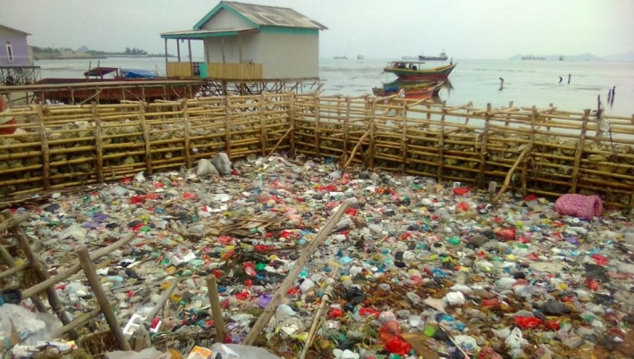

Gambar 2. Proses reklamasi di Pesisir Teluk Lampung

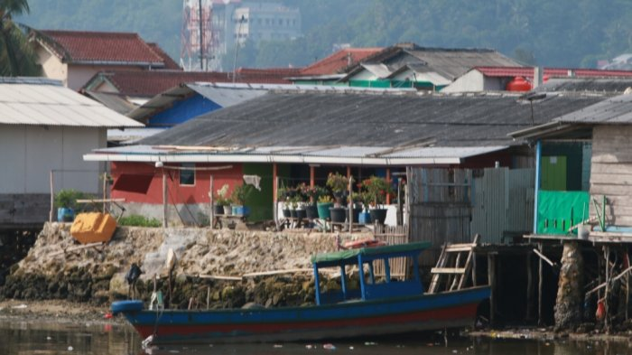

Gambar 3. Kondisi rumah di atas tanah hasil reklamasi di Pesisir Teluk Lampung.
3.3. Analisis Dampak Reklamasi di Pesisir Teluk Lampung terhadap Keseimbangan Ekosistem Pantai
Tidak dapat dipungkiri bahwa reklamasi merupakan hasil campur tangan manusia terhadap alam yang memungkinkan semua kegiatan ini juga membawa dampak buruk bagi salah satu komponen biotik pada ekosistem pantai, yaitu terumbu karang. Penggunaan sampah plastik sebagai bahan utama merupakan pilihan yang kurang tepat sebab sampah plastik merupakan sampah yang tidak dapat terurai secara mudah terlebih di dalam air laut. Salah satu dampak buruk reklamasi antara lain tercemarnya 75% wilayah pesisir oleh sampah memberikan dampak yang cukup besar terhadap kerusakan terumbu karang. Komponen biotik tersebut rusak bahkan mati akibat tercemar oleh sampah yang sengaja dibuang oleh warga dalam proses reklamasi guna mendapatkan lahan untuk membangun permukiman. Berikut ini merupakan jenis sampah plastik yang tersebar di Pesisir Teluk Lampung (Tabel 1).

Tabel 1. Jenis Sampah Plastik
No | Jenis Sampah | Keterangan
1 | Kantong plastik | Plastik yang digunakan untuk membawa dan membungkus barang- barang yang berukuran 0,5 - 5 kg
2 | Kantong plastik minuman | Plastik yang digunakan sebagai pembungkus minuman ringan dan cepat saji yang berukuran < 1 kg
3 | Kantong plastik makanan | Plastik yang digunakan sebagai pembungkus makana ringan dan cepat saji yang berukuran < 1 kg
4 | Kantong plastik kebutuhan rumah tangga | Plastik yang digunakan sebagai pembungkus kebutuhan rumah tangga seperti pembungkus sabun, sampo dan sejenisnya yang berukuran 5 ml-3kg
5 | Botol plastik minuman | Botol yang berukuran < 5 liter
6 | Tali rafia dan tambang | Bahan yang terbuat dari plastik
Sumber : Majalah Ilmiah Biologi Biosfera : A Scientific Journal, 2018

Terumbu karang merupakan salah satu komponen biotik yang berfungsi melindungi pantai dari erosi serta tempat perlindungan bagi hewan laut dan biota laut. Menurut Bengen (2004), peranan dan fungsi terumbu karang bagi pembangunan daerah yaitu : (1) sebagai cadangan sumber daya alam (natural stock) untuk berbagai jenis biota yang bernilai ekonomi penting, (2) karena keindahannya yang luar biasa, wilayah yang berpotensi untuk dikembangkan menjadi kegiatan wisata alam bahari yang bisa menghasilkan devisa, (3) sebagai bahan konstruksi bangunan, perhiasan, bahan baku farmasi sehingga merupakan komoditi ekspor penghasil devisa, (4) terumbu karang, khususnya terumbu karang tepi dan penghalang, berperan penting sebagai pelindung pantai dari hempasan ombak dan arus kuat yang berasal dari laut.

Terumbu karang yang hidup di Pesisir Teluk Lampung umumnya dari jenis karang tepi (fringing reef) dengan bentangan berkisar 20-60 m² sampai kedalaman maksimum 17 m (PT. Taram, 2007). Terumbu karang merupakan salah satu ekosistem di bumi yang paling produktif dan paling kaya dari keanekaragaman hayati. Terumbu karang memiliki fungsi ekologi sebagai tempat berkembang biak, pembesaran, daerah perlindungan, asuhan dan tempat mencari makan. Keterkaitan ikan pada terumbu karang disebabkan bentuk pertumbuhan terumbu menyediakan habitat yang baik bagi ikan (Rungkat et al., 2013). Akan tetapi, terumbu karang menghadapi sederet panjang ancaman yang semakin besar, termasuk penangkapan berlebihan, pembangunan pesisir, limpasan dari pertanian, dan pelayaran (Lauretta et al., 2012). Sampah di laut seperti plastik mempengaruhi jumlah biota (Uneputty dan Evans 1997) yang masuk kategori IUCN red list ataupun tidak (Gall & Thompson, 2015) dan diduga sebagai agen terhadap penyakit terumbu karang (Harrison et al., 2011). Ancaman terhadap terumbu karang berupa pengambilan terumbu karang untuk material bangunan dan jalan. Selain itu, ancaman lainnya yaitu terumbu karang akan tertimbun oleh sampah sehingga tidak dapat tumbuh dan berkembang biak dengan baik, atau bahkan mati. Apabila terumbu karang mati, maka tidak adanya lagi tempat perlindungan bagi hewan-hewan laut maupun biota-biota laut serta tidak adanya lagi pelindung pantai dari hempasan ombak dan arus kuat yang berasal dari laut sehingga kemungkinan terjadinya erosi semakin besar.

Gambar 4. Kategori penetapan status terumbu karang
(Sumber : Pusat Penelitian Oseanografi-LIPI, 2017)

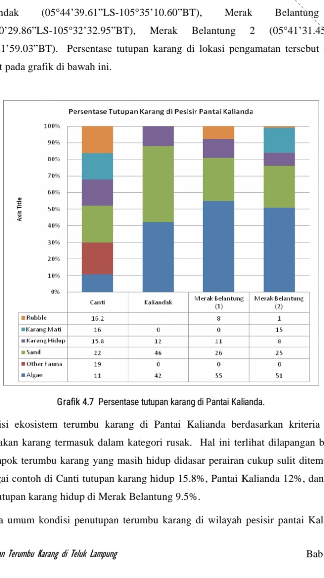

Gambar 5. Persentase tutupan karang di Pesisir Pantai Kalianda.
(Sumber : PT. Taram, 2007)
Grafik di atas menunjukkan persentase tutupan karang di Pesisir Pantai Kalianda yang terletak di sepanjang Pesisir Teluk Lampung pada tahun 2007. Berdasarkan kriteria baku kerusakan karang, kondisi ekosistem tersebut termasuk dalam kategori rusak. Hal ini terlihat bahwa kelompok terumbu karang yang masih hidup di dasar perairan cukup sulit ditemukan ditunjukkan dengan persentase yang kecil yaitu 12%. Hal ini tentu akan mengganggu keseimbangan ekosistem pantai.

Tabel 2. Status terumbu karang Provinsi Lampung 2017 (berdasarkan data hingga tahun 2016)
No | Lokasi | Jumlah stasiun | Sangat  Baik | Baik | Cukup | Buruk
1 | Pulau Pisang, Lampung Barat (Lampung) | 14 | 5 | 5 | 4 | 0
2 | Teluk Ratai (Lampung) | 4 | 1 | 2 | 0 | 1
3 | Bakauheni (Lampung) | 10 | 0 | 2 | 4 | 4
4 | Teluk Lampung (Lampung) | 18 | 5 | 8 | 3 | 2
5 | Krakatau (Lampung) | 8 | 0 | 1 | 5 | 2
Sumber : Pusat Penelitian Oseanografi-LIPI, 2017

Tabel di atas menunjukkan status terumbu karang di Provinsi Lampung pada tahun 2017. Status terumbu karang di Teluk Lampung dapat dilihat pada kolom ke empat, dengan persentase sangat baik yaitu sebesar 5%, persentase baik sebesar 8%, persentase cukup sebesar 3%, dan persentase jelek sebesar 2%.

Kualitas air di Pesisir Teluk Lampung juga mempengaruhi jumlah populasi terumbu karang di Pesisir Teluk Lampung. Kualitas air adalah kondisi kualitatif air yang diukur dan di uji berdasarkan parameter- parameter tertentu dan metode tertentu berdasarkan perundang-undangan yang berlaku (Pasal 1 Keputusan Menteri Negara Lingkungan Hidup Nomor 115 Tahun 2003). Parameter ini meliputi parameter fisik, kimia, dan mikrobiologis. Perubahan komponen fisik dan kimia tersebut menyebabkan menurunnya kualitas perairan serta terjadinya peningkatan sedimentasi yang dapat mempengaruhi kehidupan biota perairan terutama pada struktur komunitasnya. Kualitas air di Teluk Lampung ditunjukkan dengan penggambaran beberapa parameter yang dirujuk dari berbagai sumber, seperti pada Tabel 3.

Tabel 3. Kualitas Air
Parameter | Satuan | Kisaran Nilai | Baku Mutu
Suhu | ºC | 28,0-31,5 | Alami
Salinitas | % | 32,0-35,0 | Alami
Padatan tersuspensi (TSS) | mg/l | 35,0-55,4 | <20
Oksigen terlarut (DO) | mg/l | 6,4-7,5 | >5
Kebutuhan Oksigen Biologi (BOD) | mg/l | 22,8-29,2 | <20
Kebutuhan Oksigen Kimiawi (COD) | mg/l | 45,8-75,7 | -
Sumber : Kep-Men-LH No. 51 tahun 2004 tentang Baku Mutu Air Laut

Padatan tersuspensi (TSS) adalah indikasi beban pencemaran yang dapat berasal dari berbagai sumber. Pada perairan Teluk Lampung, padatan tersuspensi dapat berasal dari berbagai limbah permukiman (perkotaan). Secara umum, TSS perairan Teluk Lampung sudah melampaui ambang batas baku mutu kualitas air laut untuk biota laut dan dapat diindikasikan sudah tercemar (Helfinalis, 2000).

Oksigen terlarut (DO) adalah indikator ketersediaan oksigen di dalam air yang dibutuhkan oleh makhluk hidup, termasuk terumbu karang. Secara umum perairan Teluk Lampung menunjukkan indikator DO masih memenuhi prasyarat yang dapat mendukung kehidupan biota laut. Kebutuhan oksigen biologi (BOD) dan kimiawi (COD) merupakan parameter kualitas perairan yang menunjukkan tingkat pencemaran. BOD dan COD merupakan jumlah oksigen (dalam satuan mg/l) yang diperlukan untuk mendegradasi (oksidasi) polutan di dalam air secara biologi dan kimiawi. Perairan yang memiliki BOD < 20 mg/l, dapat dinyatakan sebagai perairan yang mampu mendukung kehidupan biota laut dengan baik, sebaliknya bila nilai BOD sudah melebihi nilai ambang tersebut maka perairan tersebut tidak dapat mendukung kehidupan biota laut dengan baik. Secara umum terlihat bahwa perairan Teluk Lampung sudah melampaui ambang batas baku mutu BOD, dan dapat diindikasikan sudah tercemar (Bapelda, 2003).

KESIMPULAN
Kesimpulan dari kajian ini yaitu adanya dampak yang ditimbulkan oleh kegiatan reklamasi pantai menggunakan sampah plastik oleh masyarakat Pesisir Teluk Lampung, khususnya di Kecamatan Panjang, terhadap jumlah dan kondisi terumbu karang. Hal ini disebabkan karena kawasan Pesisir Teluk Lampung mempunyai keterkaitan antara lahan darat, lahan perairan, dan aktivitas masyarakat di sekitarnya. Untuk menjaga keseimbangan jumlah populasi terumbu karang, hendaknya memperhatikan pola penggunaan lahan dengan mempertimbangkan daya dukung dan kesesuaian lahan, serta keterkaitan pemanfaatan darat dan perairan.

DAFTAR PUSTAKA
Tuwo, A. 2011. Pengelolaan Ekowisata Pesisir dan Laut. Surabaya. Brilian Internasional.
Anonim. 1990. Ensiklopedi Nasional Indonesia.

Anonim. 2003. Pasal 1 Keputusan Menteri Negara Lingkungan Hidup No. 115 Tahun 2003 Tentang Pedoman Penentuan Status Mutu Air

Anonim. 2004. Keputusan Menteri Lingkungan Hidup No. 51 Tahun 2004 Tentang Baku Mutu Air Laut.

Anonim. 2007. Pemetaan Terumbu Karang di Teluk Lampung. PT. Taram Engineering – Environmental and Management Consultant.

Anonim. 2007. Undang-Undang No. 27 tahun 2007 Pasal 34.

Ardiansyah, N. 2018. Warga Pesisir Teluk Bandar Lampung Bangun Rumah di Atas Timbunan Sampah. Tribun Lampung. Diambil dari http://lampung.tribunnews.com/.

Assuyuti, Y. M. et al. 2018. Distribusi dan Jenis Sampah Laut Serta Hubungannya Terhadap Ekosistem Terumbu Karang Pulau Pramuka, Panggang, Air, dan Kotok Besar di Kepulauan Seribu Jakarta. Majalah Ilmiah Biologi Biosfera.

Bengen DG. 2004. Ekosistem dan Sumber Daya Alam Pesisir dan Laut Serta Prinsip Pengelolaannya. Pusat Kajian Sumber Daya Pesisir dan Laut. Institut Pertanian Bogor.

CRPMP. 1998. Kondisi Oseanografi Perairan Pesisir Lampung. Jakarta. University of Rhode Island.

Dahuri, R. et al. 1996. Pengelolaan Sumber Daya Pesisir dan Lautan Secara Terpadu. Jakarta. PT. Pramadya Paramita.

Djainal, H. 2005. Reklamasi Pantai dan Pengaruhnya Terhadap Lingkungan Fisik di Wilayah Kepesisiran Kota Ternate. Universitas Muhammadiyah Ternate Maluku Utara.

Djakapermana, R. D. Reklamasi Pantai Sebagai Alternatif Pengembangan Kawasan. Kementerian Pekerjaan Umum.

Ge, Y and Zhang Jun Yan. 2011. Analysis of the Impact on Ecosystem and Environment of Marine Reclamation -- A Case Study in Jiaozhou Bay. Elsevier. Ltd.

Giyanto, et al. 2017. Status Terumbu Karang Indonesia 2017. Pusat Penelitian Oseanografi – LIPI.

Harrison, J. P. et al. 2011. Interactions between Microorganisms and Marine Microplastics: a call for research. Tech. Socie. J.

Helfinalis. 2000. Aspek Oseonografi Bagi Peruntukan Lahan di Wilayah Pantai Teluk Lampung. Jakarta. PPPLO-LIPI.

Lauretta. B. et al. 2012. Menengok Kembali Terumbu Karang yang Terancam di Segitiga Terumbu Karang. Institut Sumber Daya Dunia.

Nurmandi, A. 1999. Manajemen Perkotaan: Aktor. Organisasi dan Pengelolaan Daerah Perkotaan di Indonesia. Yogyakarta. Lingkaran Bangsa.
Pawitro, U. 2015. Reklamasi Kawasan Pesisir Pantai: Antara Pelestarian Lingkungan dan Ekonomi Kawasan. Temu Ilmiah IPLBI.

Rellua, O. 2013. Proses Perizinan dan Dampak Lingkungan Terhadap Kegiatan Reklamasi Pantai. Lex Administratum.

Rosytha, A. 2016. Studi Dampak Pengembangan Permukiman di Wilayah Pesisir Surabaya Timur. Agregat.

Rungkat, F. M. et al. 2011. Struktur Komunitas Ikan Pomacentridae di Perairan Pesisir Kelurahan Malalayang Dua di Teluk Manado. Jurnal Ilmiah Platax.

Ruslin, I. T. 2017. Subaltern dan Kebijakan Pembangunan Reklamasi Pantai di Kota Makassar. Jurnal Politik Profetik.

Suhud, A. R. Penanggulangan Reklamasi yang Telah Berjalan. Prosiding Konferensi Nasional I Pengelolaan Sumberdaya Pesisir dan Lautan Indonesia. PKSPL IPB – CRC.

Supriharyono. 2002. Pelestarian dan Pengelolaan Sumber Daya Alam di Wilayah Pesisir Tropis. Jakarta. Gramedia Pustaka Utama.

Tugiyono, et al. 2015. Kajian Kualitas Air Pesisir Teluk Lampung. Prosiding Semirata 2015 Bidang MIPA BKS-PTN Barat Universitas Tanjungpura Pontianak.

Uneputty PA and SM Evans. 1997. Accumulation of Beach Litter on Islands of the Pulau Seribu Archipelago, Indonesia. Buletin Polusi Kelautan.

Wiryawan B. et al. 1999. Atlas Sumber Daya Wilayah Pesisir Lampung. Pemda Tk I Lampung - CRPMP Lampung.

